Случай в зимнем лесу

Волк шёл по лесу, важ-но вы-ша-ги-ва-я. Он был сыт и до-во-лен собой. По-го-да была пре-крас-ной. В небе кру-жи-лись сне-жин-ки. Вдруг Волк вздрог-нул. Ему в спину по-па-ли снежком. Он быст-ро по-вер-нул-ся. Ни-ко-го нет! Волк при-шёл в я-рость и рявк-нул.



- Кто здесь?

Из-за дерева по-ка-за-лась на-пу-ган-на-я Лиса.

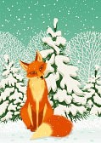

- Ты что тво-ришь, рыжая? – рас-сер-дил-ся Волк и вце-пил-ся в неё.

Вдруг – новый удар снеж-ком. Волк о-смот-рел-ся. Опять никого! Не-вда-ле-ке по-ка-зал-ся Заяц.

- Косой, по-дой-ди к нам! Не бойся. Я тебя не трону. Ты не за-ме-тил, кто в меня бросил снеж-ком?

- Нет, Волк, не знаю!

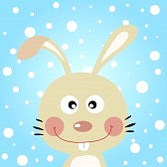

Лиса, по-чу-яв добычу, о-жи-ви-лась и об-лиз-ну-лась:

- Да это точ-но он! Давай съедим его!

Вдруг свер-ху по-слы-шал-ся голос.

- Нет, нет! Это я ви-но-ва-та! Я прыг-ну-ла с ветки на ветку. И снег с ветки дваж-ды упал на Волка!

Волк рас-сме-ял-ся и от-пус-тил Зайца.